Trentino zum Gruseln: Von Burggespenstern und grausamen Tyrannen
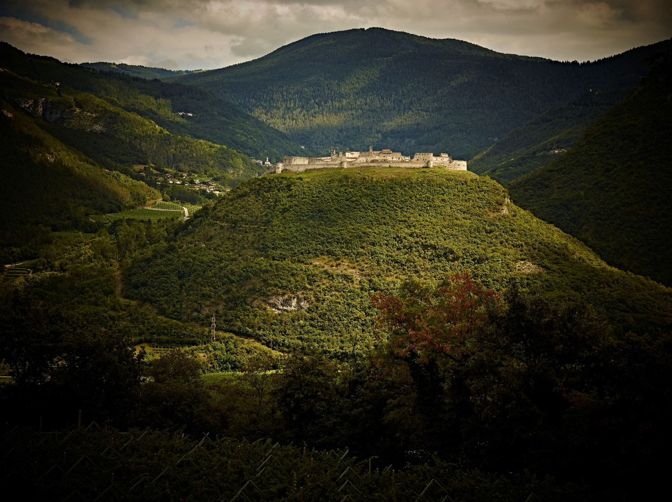Frankfurt am Main/Trento, 10. Oktober 2023 – An Halloween, das man traditionell am 30. Oktober feiert, erwachen der Legende nach, die Toten zum Leben. Zahlreiche Gruselgeschichten hat auch das Trentino zu bieten, denn hinter den dicken Mauern vieler Burgen verbirgt sich das ein oder andere Schreckgespenst.
Liebesklagen im Castel Nanno (Val di Non)
Im Castel Nanno im Val di Non soll sich der Sage nach ein tragisches Ereignis abgespielt haben. Alles begann mit der Liebesgeschichte von Melisenda und Ludovico di Castel Sporo, deren gegenseitige Zuneigung von der Familie nicht geduldet wurde. Doch ihre Liebe war stärker: Die beiden trafen sich heimlich im Schutz einer Eiche, die man noch bewundern kann. Ihre geheimen Begegnungen blieben jedoch nicht unentdeckt, und so wurden die Liebenden zur Strafe in einer Nische im ersten Stock der Burg lebendig eingemauert. Auch heute zeugen die Mauern von Castel Nanno noch von ihrem Schicksal: Es heißt, dass jede Nacht im Mai die Tränen und Klagen der beiden als ewiges Vermächtnis der zerbrochenen Liebe durch die Gänge hallen.
Der schwarze Ritter von Castel Beseno
Im Herzen des Etschtals, auf einem Hügel auf halbem Weg zwischen Trient und Rovereto, liegt Castel Beseno, die wohl beeindruckendste Festung im ganzen Trentino. Auch um sie ranken sich Legenden. Die bekannteste erzählt vom schwarzen Ritter, der einst in Besenello mit strenger Hand herrschte. Das Volk, das von der Dauer-Unterdrückung und Steuerbelastung erschöpft war, griff eines Tages die Festung an und vertrieb den Tyrannen für immer. Noch heute soll in Vollmondnächten eine Flamme durch die Mauern der Festung wandern: Der Geist des Ritters, der dazu verdammt ist, ewig zu wandern, um für seine Missetaten zu bezahlen.
Die weiße Dame von Castel Pergine
Auf dem Gipfel des Tegazzo-Hügels steht Castel Pergine, eine ehemalige Festung aus dem 16. Jahrhundert und das einzige Schlosshotel Trentinos. Hinter den Burgmauern können Gäste nicht nur in 20 Zimmern übernachten, sondern auch interessante Reminiszenzen wie das Gefängnis oder den Thronsaal besuchen. Und auch hier gibt es zahlreiche Legenden; die bekannteste ist die der „Weißen Dame“. Sie erzählt von einer schönen Frau, die hinter den Burgmauern gefangen war. Sie war die Gemahlin eines Hauptmanns, der im Mittelalter das Dorf Pergine tyrannisierte. Müde von ihrem entbehrungsreichen Leben an der Seite des Tyrannen zog sie eines Abends bei Vollmond ein weißes Seidenkleid an, das im Mondlicht glänzte, löste ihren goldenen Zopf und warf sich aus dem Esszimmerfenster. Noch heute, in Vollmondnächten, sieht man an den Fenstern des Schlosses von Pergine angeblich den flüchtigen Schatten einer schönen Frau, die mit einer von Tränen erstickten Stimme ein süßes Lied singt, das melancholisch die Freiheit preist.

Über Trentino:
Trentino ist eine autonome Provinz in Norditalien. Ihre Fläche reicht von den Dolomiten bis zum Gardasee, wobei 60 Prozent des Gebietes bewaldet sind. Mehr als 500 Millionen Bäume sowie 300 Seen prägen die facettenreiche Naturlandschaft, die auf zahlreichen Wanderwegen zu Fuß oder mit dem Bike erkundet werden kann. Trentino bietet eine Mischung aus alpinem und mediterranem Klima, ideale Bedingungen für Natur- und Sportliebhaber. Auch kulturell Interessierte kommen auf ihre Kosten, sei es in Städten wie Trento und Rovereto oder beim Besuch historischer Burganlagen.
Weitere Informationen unter www.visittrentino.info/de/presse.
Kontakt Global Communication Experts GmbH: Kontakt Trentino Marketing S.r.l.:
Rainer Fornauf-Scholz ǀ Sieglinde Sülzenfuhs ǀ Carla Marconi Cinzia Gabrielli
Hanauer Landstr. 184 via Romagnosi 11
60314 Frankfurt 38122 Trento, Italy
T.: + 49 (69) 175371 -034 ǀ -040 T.: +39 0461 219310
T.: +49 89 / 215379 -384 M.: +39 335 5873287
presse.trentino@gce-agency.com press@trentinomarketing.org
www.gce-agency.com www.visittrentino.info

